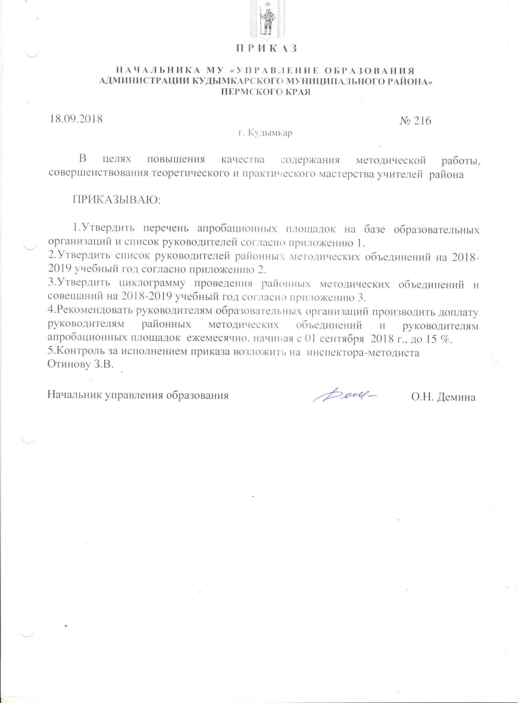

Приложение 1
к приказу начальника
управления образования
от 18.09.2018 № 216

Перечень апробационных площадок и список руководителей

№  п/п | Наименование образовательной организации | Перечень апробационных площадок | Список руководителей
1 | Белоевская СОШ | «Механизмы повышения качества естественнонаучной грамотности учащихся» | Канюкова Ольга Васильевна, зам. директора по УВР МАОУ «Белоевская СОШ»
2 | Ошибская СОШ | «Развитие культуры устной и письменной речи учащихся» | Боталова Татьяна Михайловна, учитель русского языка и литературы МАОУ «Ошибская СОШ»
3 | Верх-Иньвеньская СОШ | «Преемственность между уровнями образования как фактор повышения качества образования | Боталова Ольга Валентиновна,зам. директора по УВР МАОУ «Верх-Иньвенская СОШ» и Ковыляева Юлия Викторовна, зав.структурного подразделения «Детский сад с.Верх-Иньва»
4 | Кувинская СОШ | «Партнерство семьи и школы в развитии личности учащегося» | Климова Наталья Анатольевна, зам. директора по ВР МАОУ «Кувинская СОШ
5 | Ленинская СОШ | «Дополнительное образование в развитии творческого потенциала учащихся» | Кухта Римма Конановна, зам. директора по ВР МАОУ «Ленинская СОШ»
6 | Кувинская ОШИ для обучающихся с ОВЗ | «Особенности введения ФГОС для детей с ОВЗ» | Истомина Светлана Николаевна, воспитатель МАОУ «Кувинская ОШИ»

Приложение 2
к приказу начальника
управления образования
от 18.09.2018 № 216

Список руководителей РМО и творческих групп
на 2018-2019 учебный год
образовательных организаций Кудымкарского муниципального района

№ п/п | РМО | ФИО  руководителей | ОУ
 | Биология, химия | Денисова Марина Геннадьевна | МАОУ «Пешнигортская СОШ»
 | История, обществознание | Утробина Таисья Витальевна | МАОУ «Ленинская СОШ»
 | География | Лунегова Ольга Васильевна | МАОУ «Корчевнинская ООШ»
 | Обслуживающий труд | Власова Надежда Михайловна | МАОУ «Ошибская СОШ»
 | Информатика и физика | Устинов Виктор Гаврилович | МАОУ «Белоевская СОШ»
 | Физическая культура | Тупицына Елена Анатольевна | МАОУ «Егвинская ООШ»
 | ОБЖ | Ваньков Василий Николаевич | Филиал МАОУ «Верх-Иньвенская СОШ» «Деминская СОШ»
 | Психологи | Хромцова Вера Михайловна | МАОУ «Белоевская ОШИ для обучающихся с ОВЗ
 | Соц. педагоги | Радостева Ирина Ивановна | МАОУ «Сервинская ООШ»
 | Творческая группа «Искусство» | Плотникова Галина Владимировна | МАОУ «Верх – Иньвенская СОШ»
 | РМО руководителей ШСП | Гусельникова Татьяна Ивановна | МАОУ «Гуринская СОШ»
 | РМО математиков | Копытова Нина Григорьевна | МАОУ «Кувинская СОШ»
 | РМО учителей начальных классов | Дудина Любовь Васильевна | МАОУ «Ошибская СОШ»
 | РМО иностранных языков | АнтиповаЕлена Николаевна | МАОУ «Ленинская СОШ»
 | Педагогическая мастерская молодых специалистов | Ермакова Анна Александровна | МАОУ «КувинскаяСОШ»
 | Творческая группа по родительскому образованию | Мелентьева Елена Николаевна | МАОУ «Кувинская СОШ»
 | РМО учителей русского языка и литературы | Яркова Марина Михайловна | МАОУ «Белоевская СОШ»
 | РМО родного языка и литературы | Мехоношина Галина Афонасьевна | МАОУ «Верх-Юсьвинская ООШ»

Приложение 3
к приказу начальника
управления образования
от 18.09.2018 № 216
ЦИКЛОГРАММА проведения РМО и совещаний с педагогическими
работниками 2018-2019 учебный год
 | 1 НЕДЕЛЯ | 2 НЕДЕЛЯ | 3 НЕДЕЛЯ | 4 НЕДЕЛЯ
ВТОРНИК | 1.география  2.история и обществознание | 1.начальные  классы  2. соц. педагоги | 1.русский язык и литература  2. коми-пермяцкий язык и литература  3. руководители ШСП  4.совещание с зав.ДОУ | 1. ин.язык.  2. психологи
СРЕДА | 1.физическая культура | 1.физика и информатика  2. педагоги дошкольного образования  3. совещание с руководителями образовательных организаций |  | 1.математика  2. тв.группа «Искусство»  3. совещание с руководителями образовательных организаций
ЧЕТВЕРГ | 1.химия, биология | 1.заместители директоров по УВР | 1. совещание с заместителями директоров по ВР,  2.классных руководителей и педагогов- организаторов 3.преподаватели ОБЖ | 1.обслуживающий труд  2. молодые специалисты
Примечание: Работа творческой группы по родительскому образованию /согласно плана/

